PKP Polskie Linie Kolejowe S.A.
Biuro Komunikacji i Promocji
Targowa 74, 03 - 734 Warszawa
tel. + 48 22 473 30 02
fax + 48 22 473 23 34
rzecznik@plk-sa.pl
www.plk-sa.pl

Kraków, 22 listopada 2018 r.

Informacja prasowa
Kraków – nowe drogi i wiadukty od kolei dla mieszkańców
Dzięki modernizacji linii kolejowej, na trasie E30 w kierunku Katowic, krakowianie otrzymają dostęp do wygodnych i szybkich podróży pociągiem. W ramach inwestycji PKP Polskie Linie Kolejowe S.A. w Bronowicach budują nowe drogi, chodniki
i wiadukty, które zwiększą bezpieczeństwo i ułatwią mieszkańcom komunikację
w sąsiedztwie torów.

Przebudowa międzynarodowej linii kolejowej E30, której fragment biegnie przez krakowskie Bronowice i Mydlniki, wkracza w zasadniczą fazę. Wykonawca wymienia tory, modernizuje wiadukty, montuje nowoczesne urządzenia sterowania ruchem kolejowym i buduje nowe perony dla pasażerów. Jeszcze w listopadzie mieszkańcy skorzystają z niektórych efektów inwestycji. Prace na odcinku Kraków Mydlniki – Kraków Główny Towarowy zakończą się przyszłym roku.
Bezpieczniej i wygodniej na ul. Zielony Most
Zmodernizowany wiadukt kolejowy nad ul. Zielony Most jest dużo większy. Znalazło się pod nim miejsce na dwa pasy ruchu dla samochodów i szerokie chodniki po obu stronach drogi. Dotychczasowa konstrukcja obiektu nie była dostosowana do natężenia ruchu, który się pod nią odbywał. Piesi korzystać musieli z wąskiego chodnika, a samochody poruszały się wahadłowo. Obecnie trwają odbiory i uzgadniana jest nowa organizacja ruchu na ul. Zielony Most. Przejazd zostanie uruchomiony natychmiast po otrzymaniu zgody od zarządu dróg.
Bronowice - nowe skrzyżowanie korzystniejsze dla mieszkańców
Jeszcze w tym tygodniu do użytku będzie oddane skrzyżowanie ul. Radzikowskiego z ul. Rydla w Bronowicach. Układ drogowy gruntownie przebudowano. Wymieniono wszystkie instalacje podziemne, a skrzyżowanie powiększono. Ma dodatkowe pasy do skrętów, które zwiększą płynność ruchu samochodowego. Piesi skorzystają z szerokich, dobrze oświetlonych, chodników i przejść.

Nie będziemy czekać przed szlabanem na Rydla
Budowa bezkolizyjnego skrzyżowania na ul. Rydla usprawni ruch samochodowy. Efekt będzie znaczący, gdyż rogatki ze względu na duże natężenie ruchu pociągów, były często zamknięte.
Wykonawca zrealizował już najazdy oraz ściany i strop nowego tunelu. Trwają intensywne prace przy wydobywaniu ziemi spod nowej konstrukcji. Do wywiezienia jest 14 tys. m³ gruntu, czyli ok. 1200 wywrotek. Po oczyszczeniu terenu i wykonaniu odwodnienia robotnicy przystąpią do prac drogowych. Ostateczny termin oddania nowego przejazdu do użytku uzależniony jest od warunków atmosferycznych. Obecnie wykonawca zakłada otwarcie przejazdu w marcu 2019 roku.
Wcześniejszemu oddaniu przejazdu do użytku przeszkodziła, niezależna od inwestora i wykonawcy, konieczność zidentyfikowania i zlikwidowania kilkudziesięciu kolizji z nieuwzględnionymi na mapach sieciami teletechnicznymi. Dodatkowo część prac ziemnych odbywała się pod nadzorem saperów, ze względu na pozostałości materiałów wybuchowych.
Nowa kolej z Krakowa do Katowic
Budowa nowego przejazdu na ul. Rydla to część większej inwestycji, przebudowy linii kolejowej E30. W Krakowie obejmuje m.in. budowę nowych wiaduktów kolejowych, modernizację przystanków i stacji oraz instalację nowoczesnych systemów sterowania ruchem kolejowym.
PLK prowadzą inwestycje niemal na całej długości trasy Kraków – Katowice. W 2020 roku pociągi, łączące miasta, po uzyskaniu odpowiednich certyfikatów, pojadą z prędkością 160 km/h. Wartość inwestycji to ok. 2 mld zł. Projekt współfinansowany jest ze środków UE, program CEF.

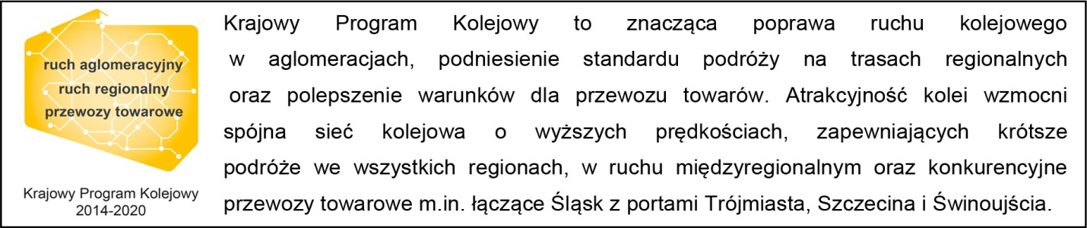
Kontakt dla mediów:
Piotr Hamarnik
Zespół prasowy
PKP Polskie Linie Kolejowe S.A.
piotr.hamarnik@plk-sa.pl
T: + 48 605 352 883

„Wyłączną odpowiedzialność za treść publikacji ponosi jej autor. Unia Europejska nie odpowiada za ewentualne wykorzystanie informacji zawartych w takiej publikacji”.

